주차 | 17 주차 | 기간 | 2025.12.23 ~ 2025.12.29 | 지도교수 | (서명)
이번주 한일 요약 | - FMOD 엔진 사운드 추가  - VFX작업
<상세 수행내용>
- FMOD 엔진 사운드 추가
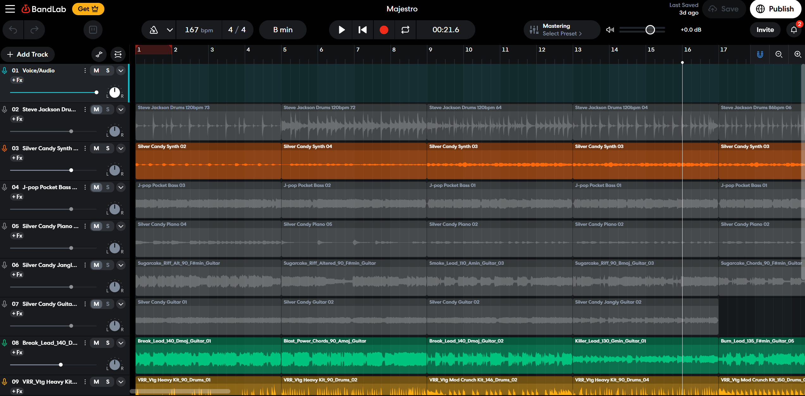
밴드랩에서 작업한 샘플 오디오들을 FMOD ENGINE에 추가하고 프로젝트내에 적용했다.
이제 각각의 사운드들은 코드내에서도 변경 조건에 따라서 소리가 달라집니다.
(FMOD ENGINE 작업물은 현재 본가 컴퓨터에 없어서 발표날 사진 추가하겠습니다)
- Effekseer기반 vfx제작.
불꽃 vfx를 애니메이션 방식, 일반적인 방식으로 2개를 만들었습니다.
이 역시 본가 컴퓨터에 없어서 발표날 시연으로 보여드리겠습니다.

문제점 정리
해결방안
다음주차 | 18주차 | 다음기간 | 2025.12.30 ~ 2026.01.05
다음주 할일 | 플레이어 리깅 및 채색 진행
지도 교수
Comment

